Вариант 3.

1. Найти определитель

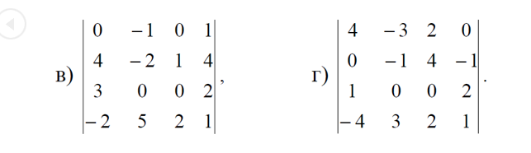

В)

C:\Users\user\Desktop\v.PNG

Г)

C:\Users\user\Desktop\g.PNG

1. Найти обратную матрицу

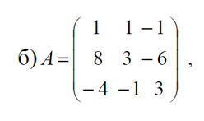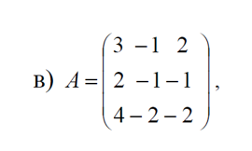

Б)

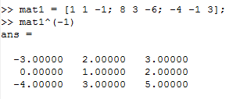

В)

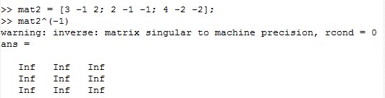

Данный результат можно объяснить тем, что обратной матрицы для данной не существует, так как она имеет линейно зависимые столбцы.

1. Решить СЛУ с помощью обратной матрицы.

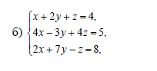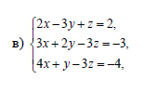

Б)

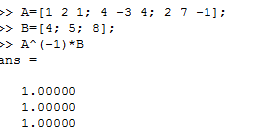

В)

